МИНИСТЕРСТВО ОБРАЗОВАНИЯ И НАУКИ РОССИЙСКОЙ ФЕДЕРАЦИИ

ФГБОУ ВО АЛТАЙСКИЙ ГОСУДАРСТВЕННЫЙ УНИВЕРСИТЕТ

Институт цифровых технологий, электроники и физики

Кафедра вычислительной техники и электроники (ВТиЭ)

Лабораторная работа № 01

**Основы программирования на языке Ассемблера**

Выполнил студент 595 гр.

_______________ Д.В. Осипенко

Проверил: к.т.н,, доцент каф. ВТиЭ

_______________ Ю.Г. Скурыдин

Лабораторная работа защищена

«___»__________________2021 г.

Оценка ________________

Барнаул 2021

1. **Формулировка задачи**

Разработать программу, которая вычисляет значение выражения - (a16 / b16 – (c8 / d8) * e8).

1. **Постановка задачи**

На вход программы поступают пять чисел, двое из которых 16-ти разрядные, оставшиеся три – 8-ми разрядные. Программа должна обработать поступающие данные (выполнить определенные арифметические действия), после этого результат должен быть помещен в регистр аx.

1. **Математическая модель**
   1. Делим число a на число b.
   2. Делим число с на число d.
   3. Умножаем получившееся число на e.
   4. Вычитаем из результата пункта 3.1 результат пункта 3.3.
   5. Меняем знак числа.
2. **Описание алгоритма**

Начало

* 1. Прочитать число a из памяти и пометить его в регистр ax.
  2. Прочитать число b из памяти и поместить его в регистр bx.
  3. Делим содержимое регистров аx и bx и поместить результат в регистры ax и dx
  4. Поместим значение регистра ax в стек.
  5. Пометить 0h в регистр ax.
  6. Пометить 0h в регистр bx.
  7. Прочитать число с из памяти и поместить его в регистр al.
  8. Прочитать число d из памяти и поместить его в регистр bl.
  9. Делим содержимое регистров аl и bl и поместить результат в регистр ax
  10. Прочитать число e из памяти и поместить его в регистр bl.
  11. Умножить значение регистра al на значение регистра bl и поместить результат в ax
  12. Поместить значение ax в регистр bx
  13. Вытащить значение из стека и поместить в регистр ax
  14. Вычесть значение регистра ax из регистра bx
  15. Поменять знак значение регистра ax
  16. Поместить в регистр ah функцию 4с.
  17. Прерывание 21

Конец

1. **Опорный граф (блок-схема) алгоритма**

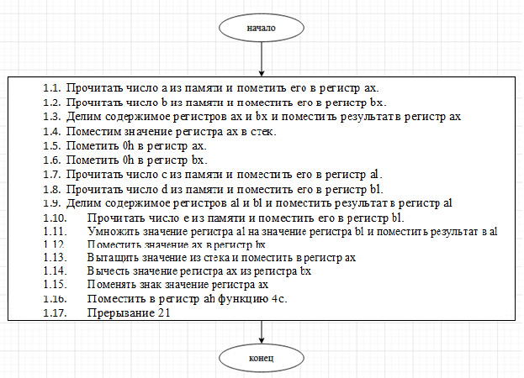

1. **Описание используемых процедур и инструментов**

Для обработки завершения программы воспользуемся функцией номер 4с прерывания int 21, которая возвращает систему в исходное состояние после выполнения программы. Программу разработаем в формате exe.

1. **Текст программы**

.MODEL small

.STACK 100h

.DATA

    a   dw 11

    b   dw 11

    c   db 6

    d   db 3

    e   db 10

.CODE

start:

    mov ax, @data

    mov ds, ax

    mov ax, a

    mov bx, b

    div bx

    push ax

    mov ax, 0h

    mov bx, 0h

    mov al, c

    mov bl, d

    div bl

    mov bl, e

    mul bl

    mov bx, ax

    pop ax

    sub ax, bx

    neg ax

    mov ah, 4ch

    int 21h

END START

1. **Формулировка задачи**

Написать программу для расчета значения логического выражения (NOT (A AND NOT B) OR C) OR NOT (D AND E).

1. **Постановка задачи**

На вход программы поступают пять 8-ми разрядныхx чисел. Программа должна обработать поступающие данные (выполнить определенные логические действия), после этого результат должен быть помещен в регистр аl.

1. **Математическая модель**
   1. Инверсия числа b.
   2. Конъюнкция a и not b
   3. Инверсия результата из 3.2.
   4. Дизъюнкция результата 3.3 и c.
   5. Конъюнкция d и e.
   6. Инверсия результата 3.5.
   7. Дизъюнкция результата 3.4 и 3.6
2. **Описание алгоритма**

Начало

* 1. Прочитать число a из памяти и пометить его в регистр al.
  2. Прочитать число b из памяти и поместить его в регистр bl.
  3. Инверсия значения регистра bl
  4. Конъюнкция значений регистров al and bl, результат поместить в регистр al.
  5. Инверсия значения регистра al.
  6. Прочитать число с из памяти и поместить его в регистр bl.
  7. Дизъюнкция значений регистров al и bl, результат поместить в регистр al
  8. Поместить значение регистра ax в стек
  9. Прочитать число d из памяти и поместить в регистр al.
  10. Прочитать число e из памяти и поместить его в регистр bl.
  11. Конъюнкция значений регистров al и bl, поместить результат в al
  12. Вытащить значение из стека и поместить в регистр bx
  13. Инверсия значения регистра al
  14. Дизъюнкция значений регистров al и bl, результат поместить в al
  15. Поместить в регистр ah функцию 4с.
  16. Прерывание 21h

Конец

1. **Опорный граф (блок-схема) алгоритма**

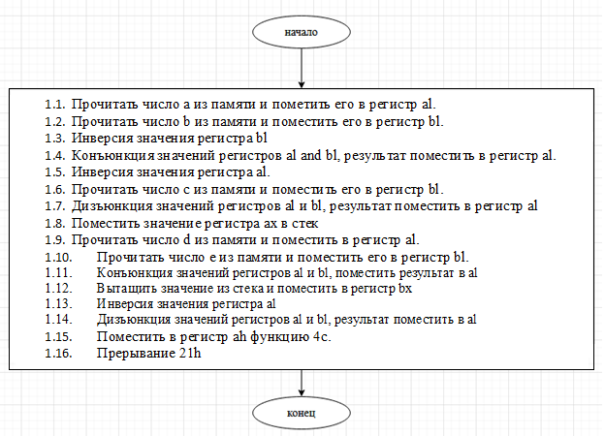

1. **Описание используемых процедур и инструментов**

Для обработки завершения программы воспользуемся функцией номер 4с прерывания int 21, которая возвращает систему в исходное состояние после выполнения программы. Программу разработаем в формате exe.

1. **Текст программы**

.MODEL small

.STACK 100h

.DATA

    a   db 12

    b   db 56

    c   db 34

    d   db 1

    e   db 76

.CODE

start:

    mov ax, @data

    mov ds, ax

    mov ax, 0

    mov al, a

    mov bl, b

    not bl

    and al, bl

    not al

    mov bl, c

    or al, bl

    push ax

    mov al, d

    mov bl, e

    and al, bl

    mov bx, 0

    pop bx

    not al

    or al, bl

    mov ah, 4ch

    int 21h

END START